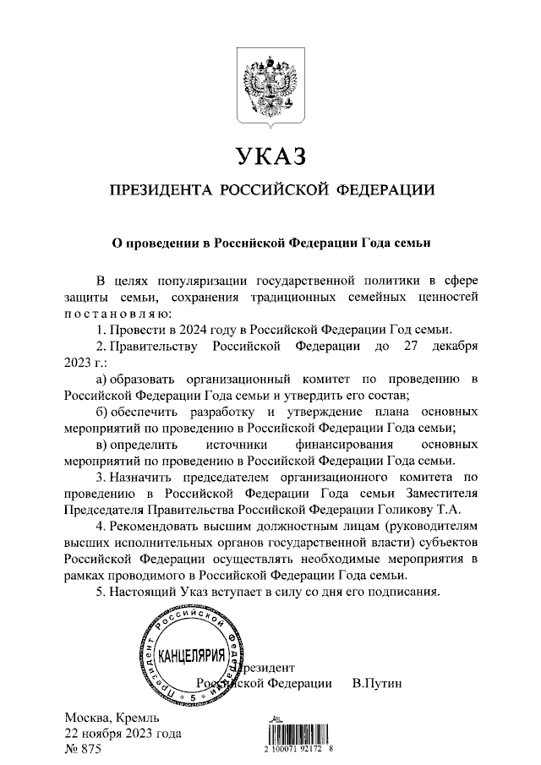

Характеристика выдана по месту требования

Заведующий МБДОУ д/с
«Ромашка» с.Тоора-Хем Амыртаа Х.Н.

